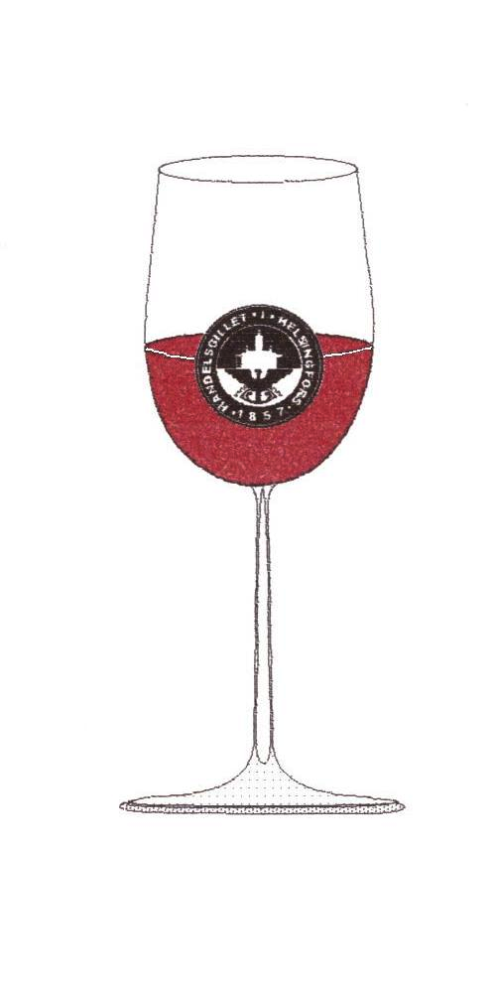Gott vin är som sol genom regn
det är bud från glädjens eviga värld
Björnstjerne Björnson i Maria Stuart

VINKLUBBEN

har nöjet att inbjuda till Tasting fredagen den 21 april, 2017 kl.18.00 i Donatorn

Kim Björkwall presenterar viner från Södra Frankrike:

953637 Chapoutier Les Tanneurs 2015

919487 Domaine du Vieux Lazaret Chateauneuf du Pape Blanc 2014

487637 Chateau d’Aqueria Tavel Rosé 2015

946397 Cuvee des Ardoises des Eoles 2011

900047 La Combe du Roi G. Bertrand 2013

909647 Chateau Montus, Madiran 2011

Efter provningen äter vi Chicken Marengo med ris, pris 23 €. Till maten dricker vi Domaine La Lyre Cote du Rhone 2014. Efterrättsalternativ Glass med bär (4.80 €) . Efterrättsvin Vidal Fleury. Skriv i meddelanderutan om du vill ha efterrätt. Mat och dryck betalas till Cantina West vid tastingtillfället.

Avgiften för tastingvinerna, 20 euro per person, skall betalas samtidigt som du får bekräftelse om plats till provningen. Detta för att anmälningen skall vara giltig! Betalning sker till konto FI02 4055 0012 3523 04, Aktia Bank. Mottagare: Bo Söderholm/Handelsgillets Vinklubb. I meddelanderutan skriver ni ”Vintasting + datum för provning. Om ni blir tvugna att avboka, returneras avgiften för avbokningar som ankommit senast en dag före tasting!
Anmälan tidigast kl.10.00 onsdagen den 12 april på vår hemsida, fliken Anmäl dig. Ditt sällskap (avec) skall anmälas skilt.

Varmt Välkomna!

Vinklubbens styrgrupp

